**Bang Boom Bash!!!**

**DaylieStandup 10.4**

Mitglieder:

Production: Sascha Brandowsky

Programming: Erick Fernandez ,William Ratz

Artist: Johannes Geier, Laura Lückemayer

Designer: Moritz Bokelmann

Die Vision:

Ein 3D Jump and Run/Plattform Shooter.

Ein mix zwischen Quake 3 Arena und Mario Smashbrother´s und Plants VR´s Zombies Gardenwarfare

Artstyle:

Comic Style

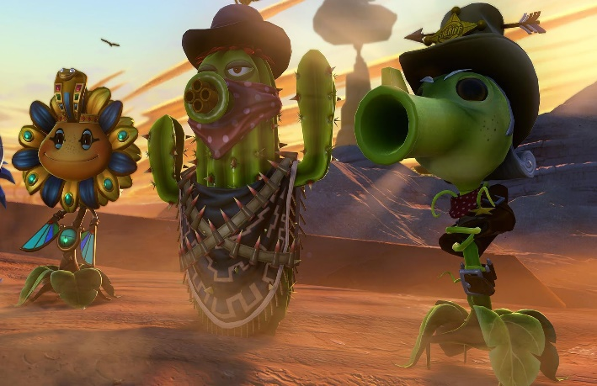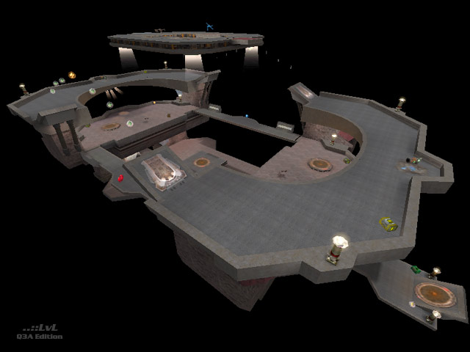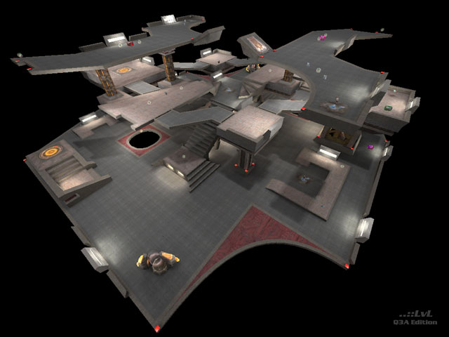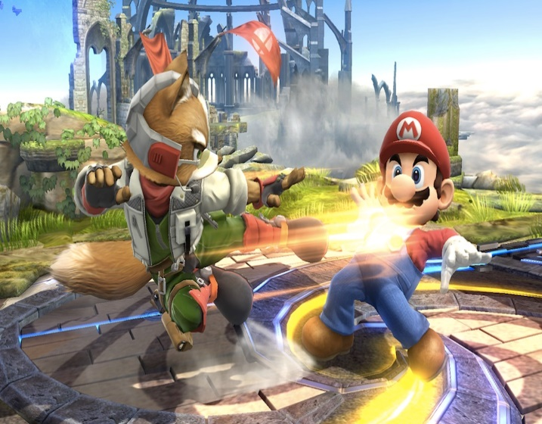



Coremechanik:

Springen / Schiessen

Gamplay:

Plattform Jumpen/Schiessen/Ziehen/Schlagen??/Runterschmeissen von den plattformen

Inside Ideen wishlist:

Ziele:

Wafefntypen: Saugnapf Pfeil und Bogen, Boxhandschuh, Bombe

Artstyle Festlegen und Concept.

Laura, Marco, Johannes

Graybox Mo, Erik, William

Kill Count

Colorcoding: